pohádka „O jarním sluníčku“

Vykouklo sluníčko za bílým obláčkem, který plul po modré obloze. Sluníčko se protáhlo, zamrkalo a usmálo se na svět. Letos nastal jarní čas nějak brzy, ale kytičky už vykukují z hlíny, ptáčci začínají zpívat, tak se sluníčko dalo do práce. Rozzářilo se na celou oblohu, zahnalo obláčky a začalo pomalu prohřívat zem. A jaro může začít.
Další den však bylo pošmourné ráno plné mraků a sluníčku dalo moc práce najít aspoň skulinku a nakouknout na svět. Mraky měly však převahu, a tak sluníčko raději nabíralo síly, abymraky přemohlo další den.
A skutečně, další ráno se sluníčko plnou silou nadechlo, mraky se polekaly a na mnoha místech se potrhaly. Tak sluníčko s úsměvem posvítilo na nový den. Všimlo si, že ptáčků i kytiček zase trochu přibylo, objevilo se i několik berušek, které také zvědavě nahlédly, jestli už je dost teplo, aby se mohly proletět. A tak jaro pokračovalo.
Brzy se všechno začalo zelenat, bzučely včelky a bylo stále tepleji. Sluníčko z jasné oblohy sledovalo, jak se mu práce daří a spokojeně se usmívalo, protože jaro je tu.
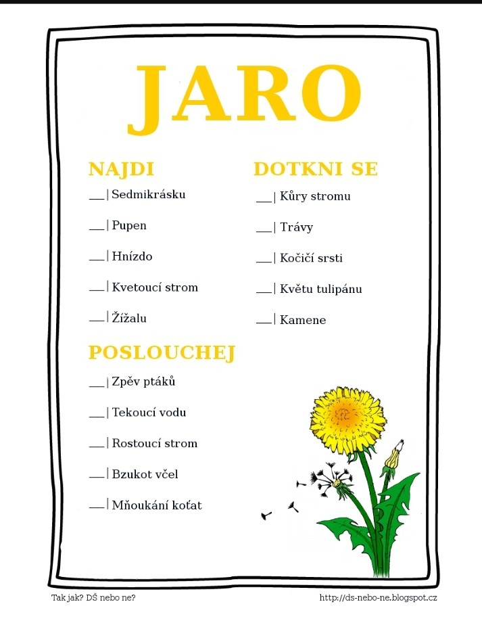
Jaro nám pomalu ťuká na dveře, pojďme si říct znaky jara. Jak poznáme, že se s námi paní zima pomalu loučí? Až půjdete s rodiči ven na procházku, zkuste se rozhlédnout kolem sebe, jestli tyto znaky přicházejícího jara uvidíte. Když se pořádně zaposloucháte, uslyšíte zpěv skřivana, hvízdání kosů, uvidíte přílet špačků, na stromech začínají rašit pupeny, na zemi nám roste nová tráva a začínají nám růst první květiny, víte, které to jsou? Jsou to sněženky a bledule. Víte, který nový měsíc nám dnes začal? Je to měsíc březen. V tomto měsíci nám také začíná jaro. Víte, co se děje venku v tomto ročním období? Taje nám sníh, příroda se pomalu probouzí k životu. Víte, které měsíce patří do tohoto ročního období? Vzpomenete si ještě na další roční období? A které měsíce do těchto období patří? Jak se jmenuje část dne, kdy přijdete do školky? Jak se jmenuje část dne, kdy máme oběd? A kdy chodíte ze školky domů a kdy jdete spát? Zkusíte vyjmenovat dny v týdnu? Pokud najdeš nějakou z kytiček tak se s ní vyfoť.
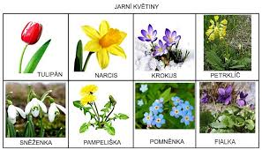

Kraťoučkatá básnička od Františka Hrubína. Můžete ji doprovázet hrou na tělo a rytmizovat, starší děti už zvládnou spočítat slabiky určitého slova (tá-ta, sně-žen-ka, …). Můžete zkusit určovat první a poslední hlásky ve slově (táta, sněženka, zima, …
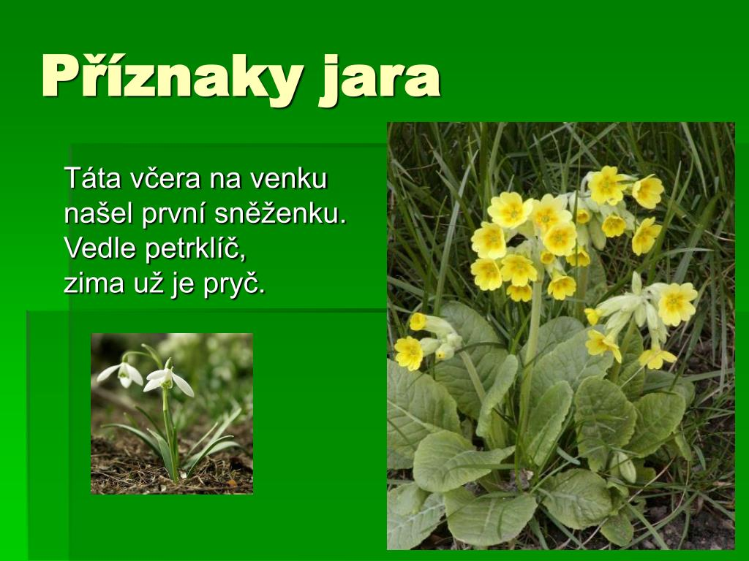

Jaro začíná

Podívej se támhle v trávě, (dřep, rozhlížet se)
kytička vyrostla právě, (ze dřepu pomalu do stoje)
čechrá si zelenou sukýnku, (stoj snožmo, ruce v bok, kroutíme zadečkem)
protahuje si barevnou hlavinku. (stoj snožmo, opatrně naklánět hlavu)
Sluníčku lístky natahuje, (stoj roznožmo, ruce natahovat nad hlavu)
ještě se ospale protahuje. (stoj roznožmo, ruce nad hlavou, úklony do stran)
Na louce není jediná, (stoj snožmo, ruce a hlava „ne, ne“)
protože jaro už začíná. (stoj snožmo, ruce dělají velké kruhy před tělem)

Malovaná říkanka – „přečteš ji sám/sama?“

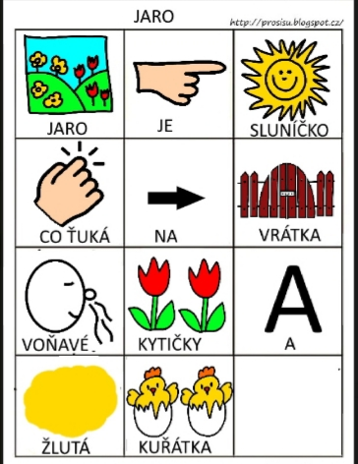

První úkol – přiřaďte stíny ke správnému obrázku a vybarvěte.
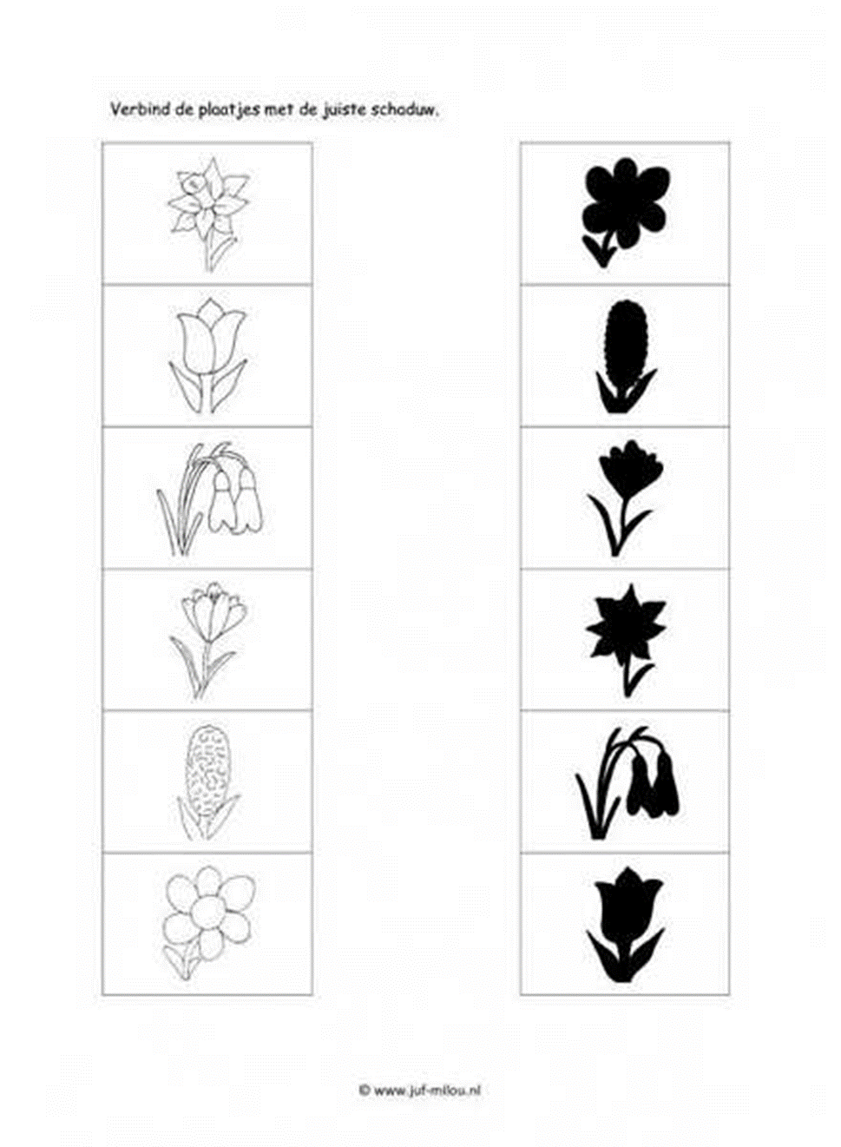
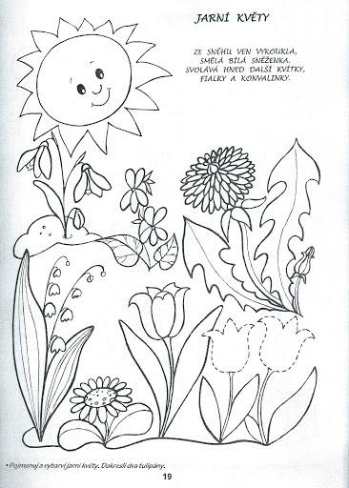
Pojmenuj a vybarvi jarní květy. Dokresli dva tulipány.
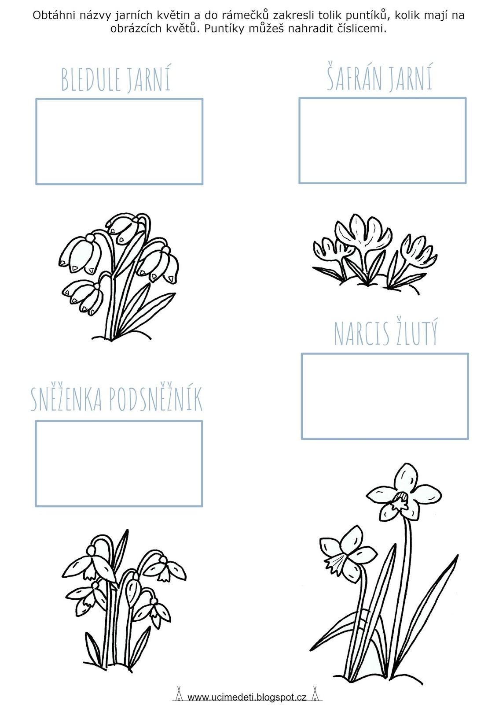

Náměty na výrobu papírové sněženky
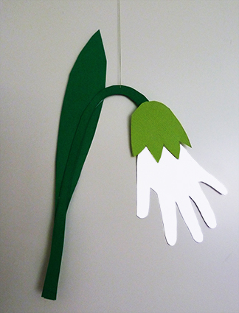
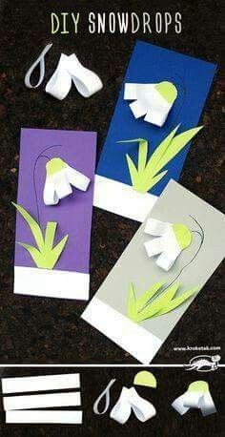

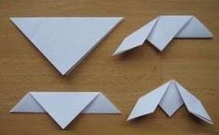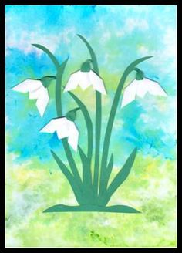

Práce pro pilné včeličky - omalovánky
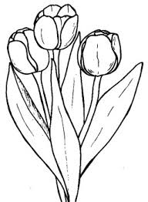

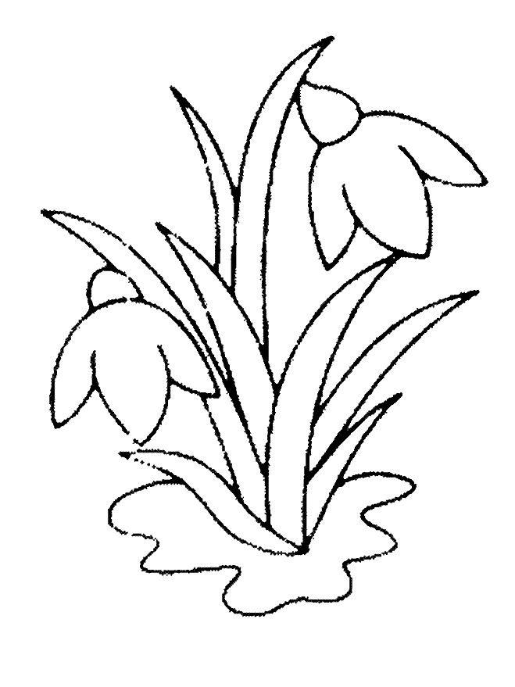

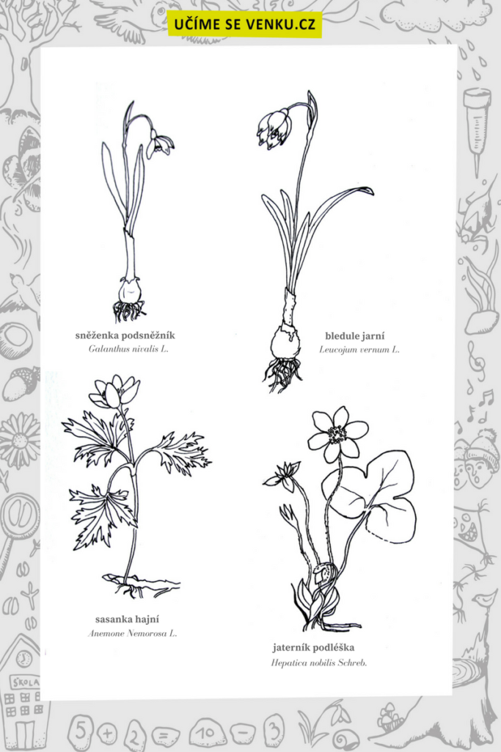

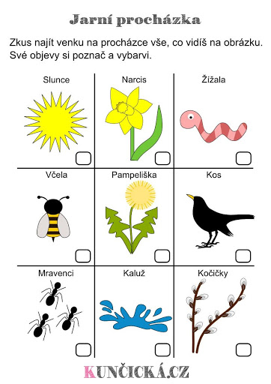

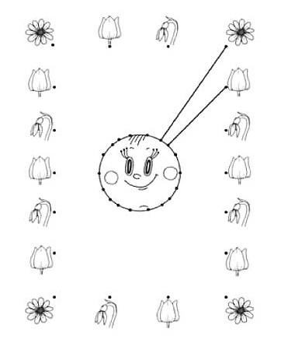
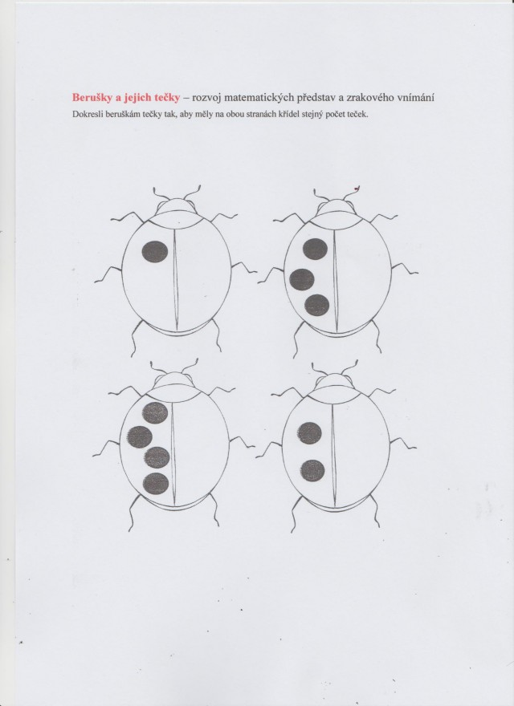
Dokresli druhou polovinu kytičky
